Приложение № 1
к протоколу заседания Правительства
Ростовской области
от 23.12.2020 № 17

ПЕРЕЧЕНЬ
поручений Правительства Ростовской области по вопросу
«Об обеспечении доступности и качества
дополнительного образования в Ростовской области»

1. Министерству общего и профессионального образования Ростовской области (Балина Л.В.) обеспечить:

1.1. В срок до 01.06.2021 проведение областного обучающего семинара для педагогов по вопросу повышения качества дополнительных общеобразовательных программ.

1.2. В срок до 01.07.2021 подготовку и направление в органы местного самоуправления, осуществляющие управление в сфере образования на территории муниципальных образований в Ростовской области, методических рекомендаций по обновлению содержания, технологий и форматов дополнительного образования детей.

1.3. В срок до 30.11.2021 создание реестра дополнительных общеобразовательных программ (лучшие практики Ростовской области).

2. Министерству по физической культуре и спорту Ростовской области (Аракелян С.Р.) в срок до 01.05.2021 завершить внесение сведений о детях в возрасте от 5 до 18 лет, занимающихся по программам спортивной подготовки, в модуль «Электронное дополнительное образование» региональной информационной системы «Образование».

3. Министерству культуры Ростовской области (Дмитриева А.А.) в срок до 01.05.2021 завершить внесение дополнительных общеобразовательных программ, реализуемых организациями дополнительного образования в сфере культуры, в региональный сегмент общедоступного навигатора по дополнительным общеобразовательным программам.
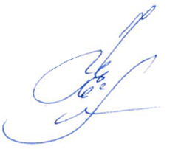  Начальник отдела по обеспечению деятельности  Правительства Ростовской области |  | Н.Ф. Ефремова

